GEOMETRIC LED TRIANGLE
Een LED pendelarmatuur in de vorm van een driehoek met een aluminium behuizing in de kleur grijs (of naar keuze architect) met opaal diffusor voor een egale uitstraling. Het toestel heeft de vorm van een driehoek met offset van enkele centimeters waardoor een doorkijk ontstaat en het toestel heel licht oogt. Het toestel behoort tot een productfamilie waar volgende vormen tot de mogelijkheid behoren: driehoek, ring en rechthoek.
Beschikbaar in volgende afmetingen:
650x650x60
1065x1065x80
Beschermingsgraad: IP40
Levensduur LEDS: L80B10 54.000h
Lichtkleur: CRI84 3000K, 4000K
Dimbaar: beschikbaar met DIM DALI
Omgevingstemperatuur: -15 tot 40°C
Verblindingsgraad: UGR < 20,4
Certificaten: MacAdam SDCM3
Garantie: 2 jaar
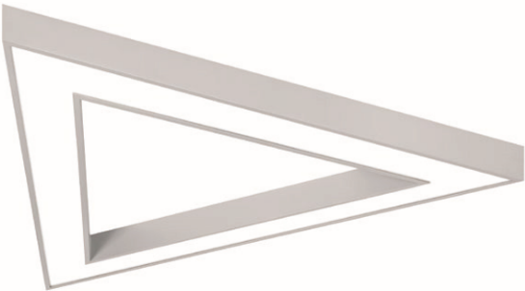
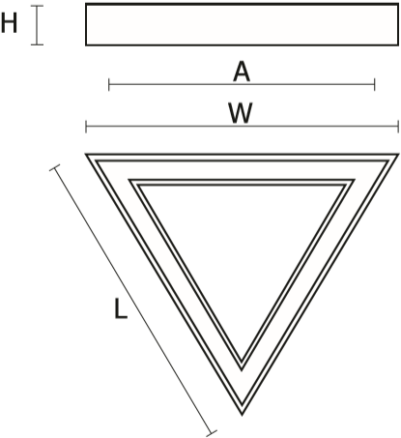
GEOMETRIC LED RING
Een LED pendelarmatuur in de vorm van een ring met een aluminium behuizing in de kleur grijs (of naar keuze architect) met opaal diffusor voor een egale uitstraling. Het toestel heeft de vorm van een circel met offset van enkele centimeters waardoor een doorkijk ontstaat en het toestel heel licht oogt. Het toestel behoort tot een productfamilie waar volgende vormen tot de mogelijkheid behoren: driehoek, ring en rechthoek.
Beschikbaar in volgende afmetingen:
Ø800x60
Ø1200x60
Ø80x108
Ø1200x108
Beschermingsgraad: IP40
Levensduur LEDS: L80B10 54.000h
Lichtkleur: CRI84 3000K, 4000K
Dimbaar: beschikbaar met DIM DALI
Omgevingstemperatuur: -15 tot 40°C
Verblindingsgraad: UGR < 20,4
Certificaten: MacAdam SDCM3
Garantie: 2 jaar
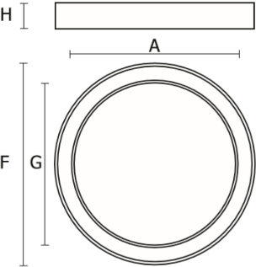
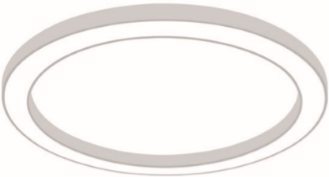
GEOMETRIC LED SQUARE
Een LED pendelarmatuur in de vorm van een vierkant met een aluminium behuizing in de kleur grijs (of naar keuze architect) met opaal diffusor voor een egale uitstraling. Het toestel heeft de vorm van een vierkant met offset van enkele centimeters waardoor een doorkijk ontstaat en het toestel heel licht oogt. Het toestel behoort tot een productfamilie waar volgende vormen tot de mogelijkheid behoren: driehoek, ring en rechthoek.
Beschikbaar in volgende afmetingen:
680x680x60
980x980x80
Beschermingsgraad: IP40
Levensduur LEDS: L80B10 54.000h
Lichtkleur: CRI84 3000K, 4000K
Dimbaar: beschikbaar met DIM DALI
Omgevingstemperatuur: -15 tot 40°C
Certificaten: MacAdam SDCM3
Garantie: 2 jaar
